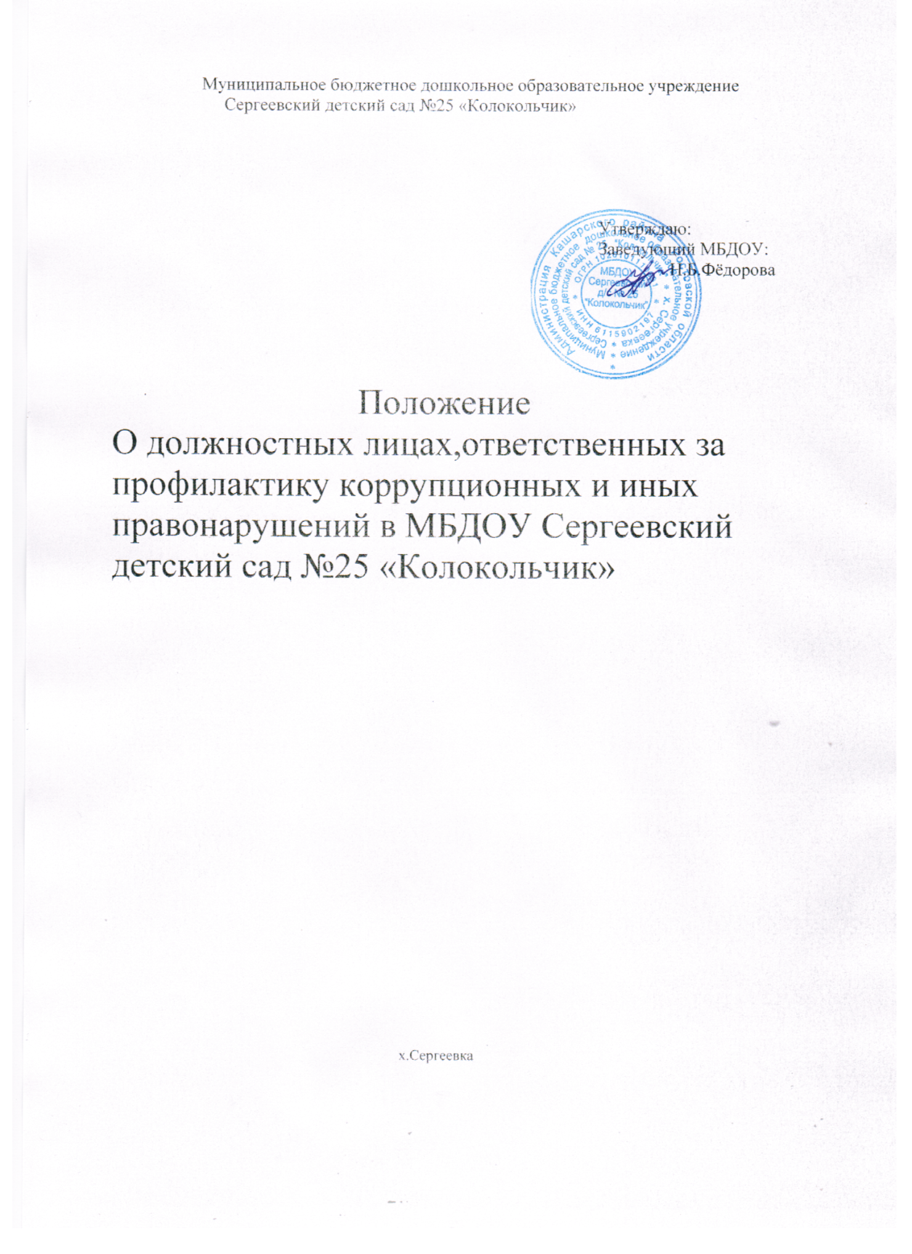

Положение

О должностных лицах,ответственных за профилактику коррупционных и иных правонарушений в МБДОУ Сергеевский детский сад №25 «Колокольчик»

х.Сергеевка

# Общие положения

* 1. Настоящее положение разработано в соответствии с Федеральным законом от 25 декабря 2008 №2 273-ФЗ «О противодействии коррупции», и определяет задачи и функции должностных лиц, ответственных за работу по профилактике коррупционных и иных правонарушений в МБДОУ Сергеевский д/с №25 Колокольчик» (далее по тексту МБДОУ).
  2. Ответственные лица в своей деятельности руководствуются Конституцией Российской Федерации, федеральными конституционными законами, федеральными законами, указами и распоряжениями Президента Российской Федерации, постановлениями и распоряжениями Правительства Российской Федерации, иными нормативными правовыми актами Российской Федерации, локальными правовыми предприятия, а также настоящим положением.

# Состав ответственных лиц, порядок заседаний группы.

* 1. Выборы членов группы проводятся на общем собрании работников.
  2. Члены группы избирают из своего состава председателя и секретаря.
  3. Состав группы ответственных лиц, а также руководитель группы ответственных лиц утверждается и изменяется приказом руководителя учреждения.

# Основные задачи группы ответственных лиц

3.1. Основными задачами группы ответственных лиц являются профилактика коррупционных и иных правонарушений в МБДОУ, а также обеспечение деятельности по соблюдению работником учреждения (далее работник) запретов, ограничений, обязательств и правил служебного поведения.

# Ответственные лица осуществляют следующие функции:

* 1. обеспечивают соблюдение работниками ограничений и запретов, требований о предотвращении или урегулировании конфликта интересов, исполнения ими обязанностей, установленных Трудовым кодексом Российской Федерации, Федеральным законом от 25 декабря 2008 года N2 273-ФЗ «О противодействии коррупции» и другими федеральными законами (далее – требования к служебному поведению);
  2. принимают меры по выявлению и устранению причин и условий, способствующих возникновению конфликта интересов;
  3. обеспечивают деятельность комиссии предприятия по соблюдению требований к служебному поведению работников и урегулированию конфликта интересов (далее Комиссия);
  4. оказывают работникам консультативную помощь по вопросам, связанным с применением на практике требований к служебному поведению, а также с уведомлением заведующей, органов прокуратуры Российской Федерации, иных федеральных государственных органов о фактах совершения другими работниками коррупционных правонарушений;

4.5.обеспечивают реализацию работниками обязанности, установленной статьей 11.1 Федерального закона «О противодействии коррупции», уведомлять заведующую МБДОУ, органы прокуратуры Российской Федерации, иные федеральные государственные органы обо всех случаях обращения к ним каких-либо лиц с целью склонения их к совершению коррупционных правонарушений;

* 1. организуют правовое просвещение работников;
  2. проводят служебные проверки;
  3. обеспечивают проведение проверки соблюдения работниками требований к служебному поведению, и подготавливают в соответствии с их компетенцией проекты локальных актов предприятия о противодействии коррупции;

4.9.по поручению заведующей взаимодействуют с правоохранительными органами в установленной сфере деятельности.

# Распределение обязанностей между ответственными лицами

* 1. .Руководитель группы ответственных лиц:
     1. осуществляет координацию и методическое руководство деятельностью ответственных лиц в части выполнения возложенных на них функций по профилактике коррупционных и иных правонарушений;
     2. осуществляет планирование мероприятий, и организует их выполнение, в том числе путем привлечения к их выполнению других ответственных лиц;
     3. проводит служебные проверки;
     4. организует проверки соблюдения работником требований к служебному поведению, получает от гражданина или работника пояснения по представленным им материалам;
     5. проводит беседы с гражданином или работником по вопросам, входящим в компетенцию ответственных лиц;
     6. представляет в установленном порядке лицу, принявшему решение о проведении проверки, доклад о её результатах;
     7. осуществляет иные полномочия, предусмотренные локальным актом предприятия, определяющим порядок проверки соблюдения работниками требований к служебному поведению;
     8. привлекает для участия в выполнении предусмотренных настоящим подпунктом мероприятий других ответственных лиц;
     9. обеспечивает реализацию функции, указанной в подпункте «5.1.5.» настоящего Положения. В том числе принимает уведомления работников о фактах обращения с целью склонения их к совершению коррупционных действий, регистрирует такие уведомления, уведомляет заведующего МБДОУ, органы прокуратуры Российской Федерации, иные федеральные государственные органы обо всех случаях обращения к ним каких-либо лиц с целью склонения их к совершению коррупционных правонарушений;
     10. по поручению заведующего МБДОУ реализует функции, предусмотренные в подпункте «5.1.6» и «5.1.7.»;
     11. выполняет обязанности других ответственных лиц в случае их временного отсутствия;
     12. определяет время, место проведения и повестку заседаний группы, подписывает протокол заседания группы.

5.2. Ответственные лица:

5.2.1 участвуют в выполнении мероприятий, направленных на реализацию функций, указанных в подпунктах «5.1.1.», «5.1.2.», «5.1.4», «5.1.6» и «5.1.8.» в соответствии с поручением руководителя группы ответственных лиц;

5.2.2. осуществляют организационно-техническое и документационное обеспечение деятельности Комиссии, а также информирование членов Комиссии о вопросах, включенных в повестку дня, о дате, времени и месте проведения заседания, ознакомление членов Комиссии с материалами, представляемыми для обсуждения на заседании Комиссии;

5.2.3 осуществляют мониторинг законодательства о противодействии коррупции и инициирует подготовку локальных актов МБДОУ о противодействии коррупции и (или) внесение изменений в такие локальные акты.

5.2.4. Ответственные лица, участвуют в выполнении мероприятий, направленных на реализацию перечисленных функций, в соответствии с поручением руководителя группы ответственных лиц.

* 1. Секретарь группы:
     1. организует подготовку материалов к заседанию группы и информирует членов группы о месте, времени проведения заседаний группы, повестке заседания группы;
     2. ведет протокол заседания группы и подписывает его;
  2. Порядок проведения заседаний:
     1. Заседания группы проводятся не реже 2 раз в год, однако может быть проведено внеочередное заседание. Заседания могут проводится как в открытом, так и в закрытом режиме, в зависимости от вопросов, рассматриваемых на заседании группы.
     2. Заседания группы правомочно, если на нем присутствует не менее двух третей общего количества его членов. В случае необходимости на заседания группы могут приглашаться работники учреждения, представители общественности, родители (законные представители) воспитанников.
     3. Решения группы принимаются открытым голосованием простым большинством голосов и носят рекомендательный характер. В случае несогласия с принятым решением члены группы вправе письменно изложить свое мнение, подлежащее приобщению к протоколу заседания.

5.5. Вся полученная в ходе работы информация используется группой в порядке, предусмотренном законодательством Российской Федерации.